I – Introduction – Diaporama d’une visite

Faites dérouler le diaporama fourni avec ce document (visiteReseauDiaporama.pdf) pour répondre aux questions.

Liens utiles : L'outil de dessin vectoriel Microsoft Visio :
http://www.eu.microsoft.com/france/office/visio/prodinfo/
L'outil libre de dessin vectoriel Dia :
http://www.gnome.org/projects/dia/
Le didacticiel simulateur réseau du CERTA :
http://www.reseaucerta.org/outils/outils.php?num=236

Le cour CISCO : 2021-2022-SIO - introduction to Network
Chapitre 1.5.5 : Télécharger et installer Packet tracer
Chapitre 1.5.6 : Utiliser Packet tracer (toutes les vidéos des cours Cisco ont des sous-titres en français).

II –Découverte des éléments du réseau

Le poste de travail
Etudier le poste de poste de travail du lycée qui se trouve en face de vous .

 : 1. Votre voisin a-t-il le même matériel que vous ou un matériel équivalent?
Non il a un équivalent au mien
2. Pourriez-vous travailler de la même façon sur n’importe quel autre matériel de la classe ou du lycée ?
Oui je pourrai
3.Quel est l’intérêt de cette harmonisation des postes ?
C’est de pouvoir travailler avec le même matèrielle pour ne pas perdre les personne et pour faciliter la réparation oul’entretien avec le ressencement

Dans cette infrastructure, un poste de travail en panne n'est pas un problème grave. Pourquoi ?

Le câblage
Regarder à l’arrière de votre poste et remarquez le câblage de votre matériel.
Un câble le relie soit à une prise qui se trouve dans le mur, soit à un matériel lui-même relié à une prise murale.
Ce câblage est commun à tous les postes de travail des salles informatiques.

 : 4. Suivez le câble de votre poste de travail. A quoi est-il relié ?

◻la présence d'une prise murale,
❐ Un petit commutateur relié à une prise murale,
❐ Autre, précisez :

 : 5. Les câbles sont-ils reliés en faisceau ? (chercher cette notion pour répondre)
Suivez ensuite les goulottes et précisez si elles se dirigent au plafond ou le sol.

Non il ne sont pas relier en faisceau mais l’ensemble des câble sont diriger vers les sols.

 : 6. Selon vous, où vont ces câbles ?
Ces câbles vont dans la salle des servers.
7.A quoi sert ce câblage ?
Ils servent a relier les postes au réseaux de l’organisation.
8. Puisque vous pouvez travailler sur n'importe quel poste de travail, où sont déposés vos travaux (fichiers) ?
Les travaux sont déposer sur les sessions qui sont dans des serveurs.
.

Les autres locaux de l'installation informatique
Les équipements informatiques ne se limitent pas à la seule vision et l'installation informatique de la "salle de classe".
Pour relier votre ordinateur au serveur, non encore identifié, qui stocke vos fichiers, Il existe des éléments d’interconnexion : ce sont des équipements qui rassemblent tous les ordinateurs du réseau.
On utilise en fait des boîtiers interconnectant les postes de travail, des concentrateurs (Hubs) ou des commutateurs (Switches).

 : 9. Chercher la définition d’un « boitier interconnectant »
Une boitier interconnectant permet des relier des appareil informatique.
10. Qu’est-ce qu’un « équipement d’interconnexion » ?
Un équipement d’interconnexion est un appareil qui permet de relier des appareil et systèmes informatique entre eux
11. Chercher la définition d’un « concentrateur ».
Appareil qui permet de concentrait les données pour pouvoir les transmettre en un seul câble
12. Chercher la définition d’un « commutateur ».
Appareil qui permet de modifier les circuits électriques ou les connexions entre réseaux
13. Chercher la définition d’un « routeur ».
Appareil permettant de créer un réseaux wifi

Le plus souvent cet équipement n'est pas installé dans la salle mais sur l'autre extrémité des câbles.
Certaines salles disposent d'un concentrateur/commutateur et d'autres pas. Cette situation peut être dépendre liée à la date d'installation, au budget alloué au câblage, à la compétence des techniciens câbleurs ...

L’organisation de l'installation informatique est hiérarchique : un dispositif commun fédère ces salles informatiques et est placé au sommet d'un schéma représentant "l'organisation du réseau informatique".

Dans le local technique (salle 13) se trouvent des équipements spécialisés
- un serveur principal (authentification, stockage des fichiers ...)
- un serveur d'accès à Internet,
- une armoire de brassage
- des équipements d’interconnexion : concentrateur, commutateur, routeur

 : 14. Chercher les fonctions d’un serveur d’authentification,
Un serveur d’authentification permet de valider les informations comme les mot de passe au le nom d’utilisateur
15. Chercher les fonctions d’un serveur de fichier
Ce type de serveur permet d’accéder au fichier qui se situer dans un fichier par plusieurs utilisateur
16. Qu’est-ce qu’un serveur d’Ce type de serveur permet d’accéde accès à internet ?

17.Qu’est-ce qu’un serveur ?
Un serveur permet de consulter une banque de donnée de n’import où
18.Qu’est-ce qu’une armoire de brassage ?
Une armoire de brassage est la ou se situe les serveurs.

Ce schéma (très simplifié) représente permet de conserver une trace de l'activité de découverte du réseau.

Schéma du réseau
 : 19. Faire un schéma du réseau (structure hiérarchique simplifiée)
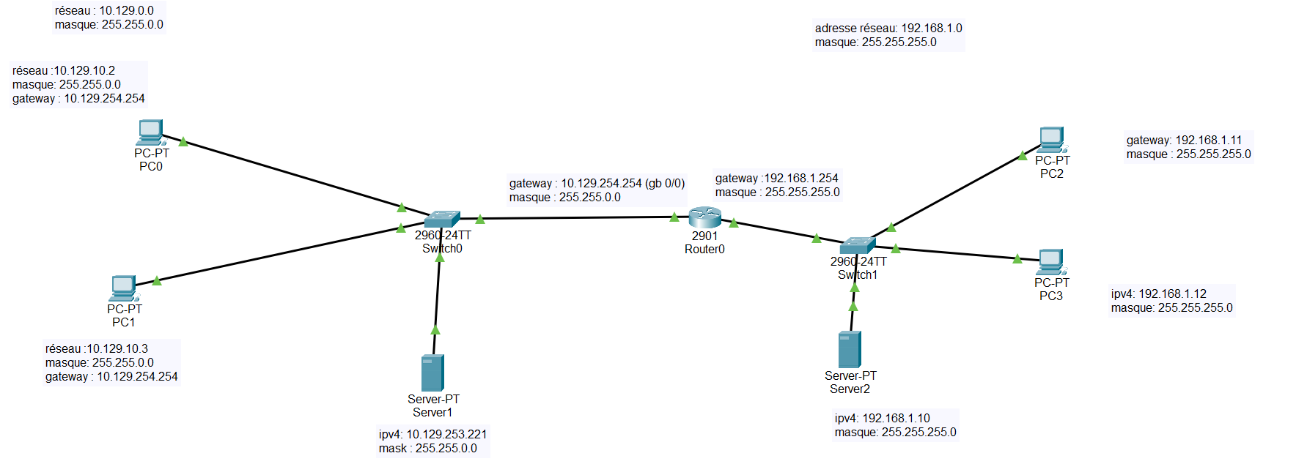

Note : Les outils envisageables sont MS Visio (commercial), Dia (libre) ou un logiciel simulateur (exemple packet tracer).
Le simulateur a l'avantage de permettre ensuite de vérifier que l'on peut joindre le serveur à partir de n'importe que poste de travail en faisant un test de connectivité (alors qu'avec Visio, et Dia, le schéma sera "figé").

 : 20. comparer vote schéma avec celui d’une voisine ou d’un voisin.
Discuter ensemble de votre compréhension et des différences
et ajuster votre schéma.

